
ECOLE SUPERIEURE DE GESTION D'INFORMATIQUE ET DES SCIENCES
Lomé BP 13517 Tél: (228) 220 12 93 / (228) 222 50 17 E-mail : esgis.togo@gmail.com
Cotonou : 06BP 3233 Tél: (229) 21 32 47 73 / 96 75 33 44 E-mail : esgis.benin@gmail.com
Libreville Tél. +241 05 45 45 24 E-mail : esgis.gabon@gmail.com
Site Web : www.esgis.org

L1IRT Durée : 1H
SESSION DE RATTRAPAGE
SQL

Répondez aux questions suivantes :

- Pour créer une base de données seulement si elle n’existe pas déjà, quelle clause est utilisée ?
  - IF EXISTS
  - IF NOT EXISTS
  - CREATE EXIST
  - EXISTS IF
- Que représente « salaire » dans l’extrait de code suivant?
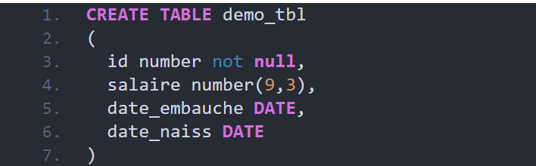
  - Une table
  - Une colonne
  - Une ligne

- Quelle instruction apporte des modifications aux attributs de la base de données ?
  - CHANGE
  - ALTER
  - ALTERNATE
- Quelle commande est utilisée pour supprimer une table existante?
  - DROP
  - DELETE
- Quelle ligne produira une erreur
  - Select * from Personne where personne_id = 1
  - Select nom from Personne
  - Aucune de ces réponses

- Quelle clé est utilisée pour lier deux tables ?
  - Clé primaire
  - Clé secondaire
  - Aucune des réponses précédentes

- Trouvez l’erreur :
CREATE TABLE personne (personne_id SMALLINT,nom VARCHAR,PRENOM VARCHAR, date_naissance DATE
CONSTRAINTS pk_personne PRIMARY KEY (personne_id)
INSERT INTO personne( personne_id, nom, PRENOM, Date_naissance)VALUES(1,’a’,’b’, 09-1994-02);
  - Erreur dans les valeurs des données
  - Erreur dans la syntaxe du langage SQL

- Trouvez l’erreur :
CREATE TABLE personne ( personne_id SMALLINT, nom VARCHAR, PRENOM VARCHAR, date_naissance DATE
CONSTRAINTS pk_personne PRIMARY KEY (personne_id));
INSERT INTO personne (personne_id, nom, PRENOM) VALUES (1, ’a’, ’b’);
INSERT INTO personne (personne_id, nom, PRENOM) VALUES(1,’c’,’d’);
  - Aucune Erreur
  - Erreur, valeur dupliquée
  - Toute autre type d’erreur
- Quelle clause est utilisée pour déterminer quelle colonne à inclure dans les ensembles de requêtes ?
  - Select
  - From
  - Order By
- Parmi les propositions suivantes, laquelle n’est pas une clause de requête ?
  - Select
  - Modify
  - Alter

